－今号の目次－

- 社会保障審議会 児童部会 社会的養育専門委員会（第３３回）が開催される（厚生労働省） 1
- 自動ドアの事故防止に関する情報提供について（厚生労働省） 4
- 全社協「令和3年度権利擁護・虐待防止セミナー」のご案内 5
- 全社協「令和3年度福祉ビジョン21世紀セミナー」のご案内 6
-----------------------------------------------------------------------------------------------------------------------------------------
◆ 社会保障審議会 児童部会 社会的養育専門委員会（第３３回）が開催される（厚生労働省）

令和3年9月7日、社会保障審議会児童部会社会的養育専門委員会（第33回）が開催されました。
社会的養育専門委員会は、「全保協ニュースNo.21-11」で既報のとおり、下記の2つの法律に係る事項について、令和3年度内を目途に検討を行い、必要な措置を講ずることとされていることを踏まえ、本年末のとりまとめに向けて協議が進められています。
【令和３年度内を目途に検討を行い、必要な措置を講ずることとされている事項】
〇「児童福祉法等の一部を改正する法律」（H29年4月施行）の改正事項
・「児童福祉法の理念、国・都道府県・市町村の役割の明確化」
・「家庭的養育の推進」
・「市町村への母子健康包括支援センターや子どもや家庭への支援を行う拠点の設置・整備」
〇「児童虐待防止対策の強化を図るための児童福祉法の一部を改正する法律」（R2年4月施行）
・「児童の意見表明権を保障する仕組みその他の児童の権利擁護の在り方」について
※令和2年度内を目途に検討するとされた「児童福祉の専門知識・技術を必要とする支援を行う者の資格の在り方その他資質の向上策」は令和2年度に実施されたワーキンググループのとりまとめを受けて、社会的養育専門委員会において議論を実施。
9月7日に開催された第33回の委員会では、今後の基本的な議論の方向性として示されているうち、下記について協議が行われました。

１．妊産婦・子育て世帯につながる機会の拡大
２．市町村等のソーシャルワーク機能
３．子育て世帯の家庭・養育環境への支援

「１．妊産婦、子育て世帯につながる機会の拡大」として、「全ての子育て世帯が気軽に相談ができるよう、保育所や地域子育て支援拠点など地域の子育て資源の活用を検討する」ことが挙げられています。
具体的には、「未就園の割合が高い0～2歳の児童がいる世帯をはじめとし、全ての子育て世帯が悩み等を気軽に相談できる環境が必要」として、保育所や認定こども園等に「身近な相談先としての機能を果たせるようにしてはどうか（かかりつけの相談機関）」とされています。
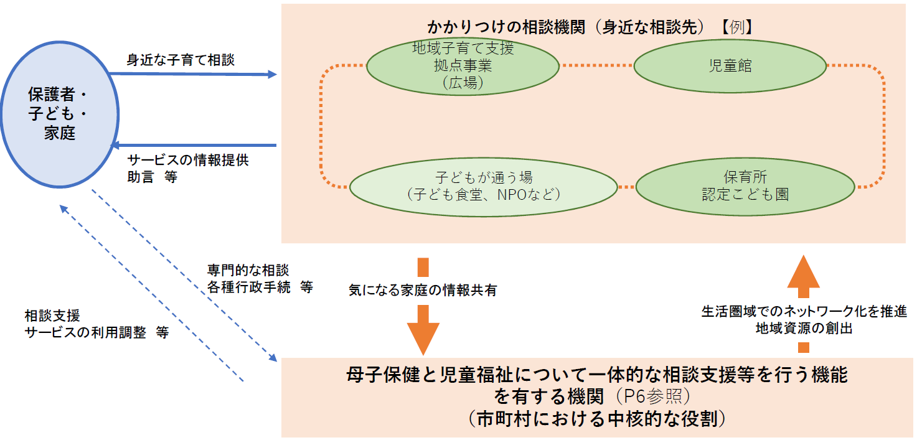
また、「２．市区町村等のソーシャルワーク機能」として、市区町村の母子健康包括支援センターと子ども家庭総合支援拠点を再編し、母子保健と児童福祉について一体的な相談支援等を行う機能を有する機関を設置し、相談機関においては、支援の必要性の濃淡に応じて支援を体系立ててつなげるプラン作成等が提案されています。
「かかりつけ相談機関」は、この機関と連携するとともに、地域の実情に応じてこの機関の「業務の一部をかかりつけ相談機関等に委託可とする」と提案されています（次ページ上段のスライド参照）。
委員からは、保育所等に関連して、「保育所や認定こども園は数も多く、地域からの相談に応じるよう努めることが児童福祉法第48条の4にも明記されており、保育所等が子育て相談に積極的に取り組んでいくことは大きな前進である。しかし、そのための予算、人員配置が必要」、「保育所のソーシャルワークは重要だが、保育士にソーシャルワーク機能をもたせるのか」、「地域の子育て家庭が相談しやすくなるためには、日頃の丁寧な関わりと、それを可能にする保育の質の向上が重要」などの意見が出されました。

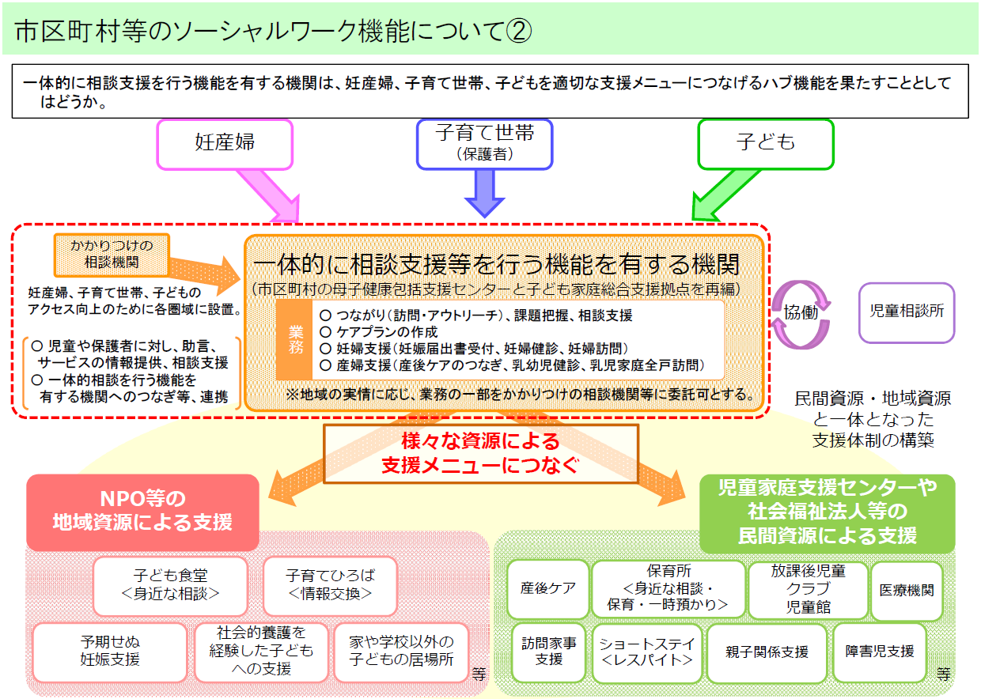

「３．子育て世帯の家庭・養育環境への支援」としては、「地域子ども・子育て支援事業の子育て短期支援事業や一時預かり事業などについて、保護者や子どもが利用したい時や市区町村が必要とした際に利用できるようにする」ことが挙げられました。
そのために、具体的には、短期支援の類型を下記のように見直すとともに、保育所等もショートステイの整備が可能として、「専用の居室整備のための整備費」と「専用の人員配置のための支援」を創設してはどうかとされています。
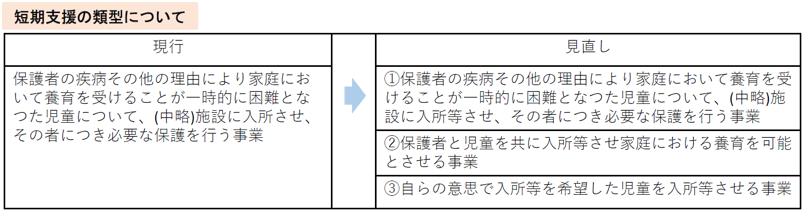

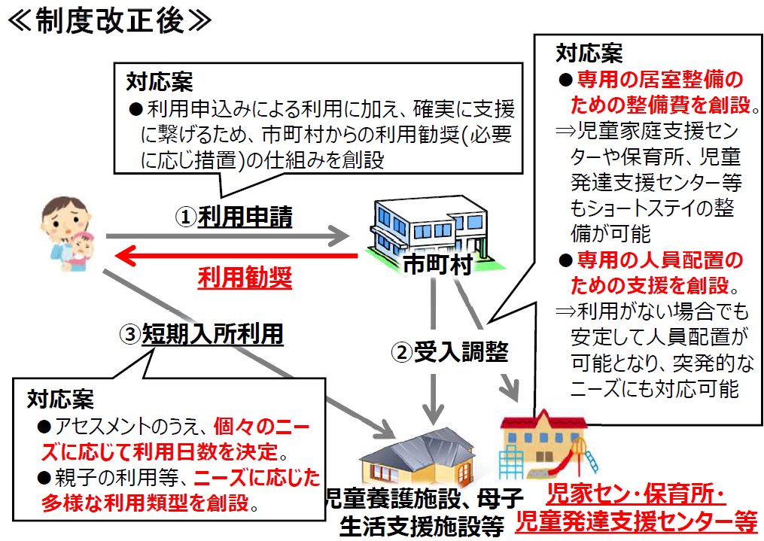
委員からは、保育所等に関連して、「保育所や児童発達支援センターが、短期入所にどれだけ手を挙げられるのか」、「短期入所専用の居室整備は難しい」、「保育所が相談の入口、ペアレントトレーニングを行い、必要に応じて短期入所も行っていくとなると、子ども家庭にとって身近な拠点となる」といった意見が出されました。
社会的養育専門委員会は、年内のとりまとめに向け、厚生労働省に設置されている「地域における保育所・保育士等の在り方に関する検討会」とも連携しながら、議論が深められる予定です。
資料等の詳細は、厚生労働省のホームページをご参照ください。
■厚生労働省トップページ ＞ 政策について ＞ 審議会・研究会等 ＞ 社会保障審議会（児童部会社会的養育専門委員会）
https://www.mhlw.go.jp/stf/shingi/shingi-hosho_126712.html

◆ 自動ドアの事故防止に関する情報提供について（厚生労働省）

消費者庁の消費者安全調査委員会において、「消費者安全法」第23条第１項の規定に基づき、自動ドアによる事故について、令和元年9月から事故等原因調査が行われ、事故等原因調査報告書が取りまとめられました。この報告書をふまえ、厚生労働省は、8月6日付事務連絡「自動ドアの事故防止に関する情報提供について」を発出しました。
報告書によると、被災者の年齢層は9歳以下及び60歳代をピークに高齢者で多く発生していること、事故は商業施設に次いで医療、福祉施設で多く発生しているとのことです。
本事務連絡では、自動ドアの保全点検および保全点検記録の管理、子どもの手の引き込まれ事故などの防止方法などの情報提供と注意喚起が行われています。
詳細は別添資料および下記をご確認ください。
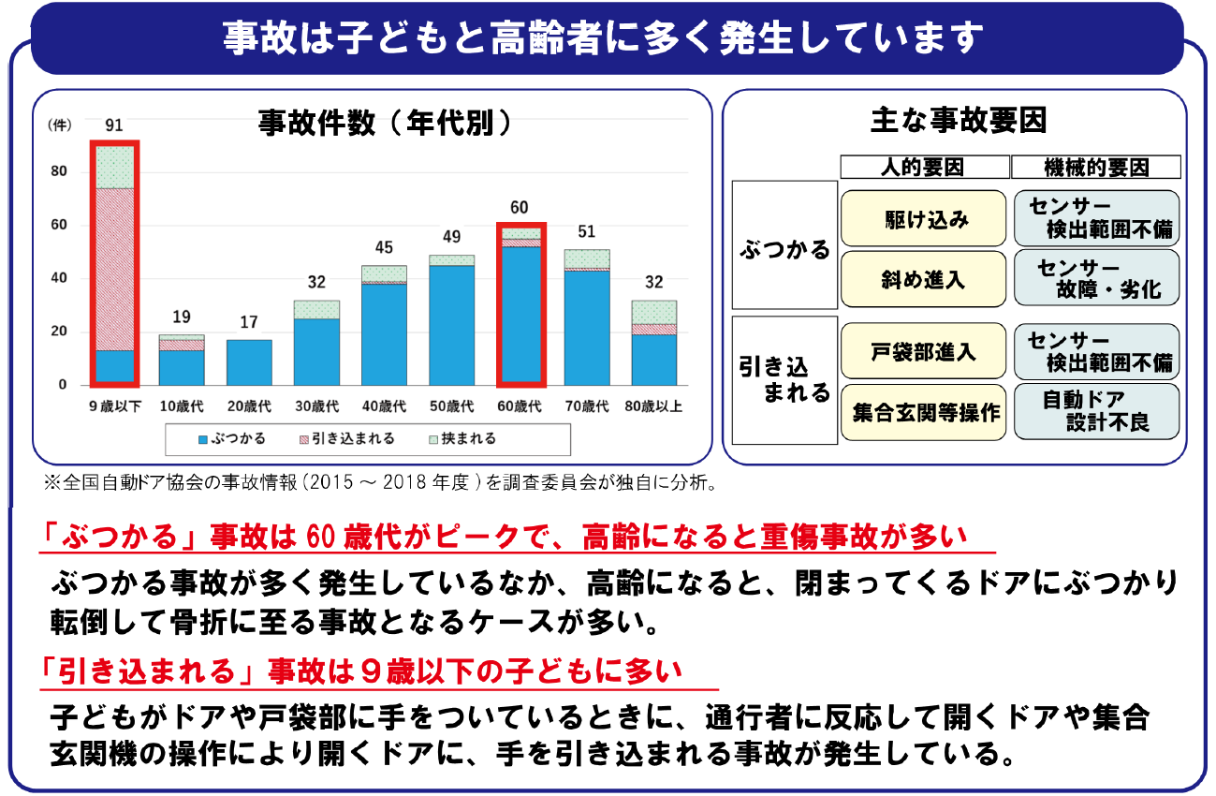
■消費者庁「自動ドアによる事故」
https://www.caa.go.jp/policies/council/csic/report/report_017/

◆ 全社協「令和3年度権利擁護・虐待防止セミナー」のご案内

全国社会福祉協議会では、令和3年度権利擁護・虐待防止セミナーを動画配信により開催します。
今回のテーマは「福祉施設における権利擁護・虐待防止」です。昨今の新型コロナウイルスの影響により、福祉施設では感染防止対策のための利用者の外出自粛や面会制限等により施設内へ外部の目が入りにくい状況が長期化しています。
こうした状況において、福祉施設の使用者及び従事する職員等を対象に権利擁護とは何か、また、権利擁護・虐待防止のためにどのような視点が求められるかについてより一層の理解を深める場として開催いたします。
【配信期間】令和3年9月29日（水）～11月30日（火）
【プログラム】（各30分程度）
（分野共通）「福祉現場における権利擁護とは」
同志社大学 社会学部社会福祉学科 教授 永田 祐 氏
（高齢者分科会）「高齢者への虐待未然防止に向けた支援者の視点」
認知症介護研究・研修仙台センター 研究部長 吉川 悠貴 氏
（障害者分科会）「障害者施設における虐待防止と対応」
植草学園大学 副学長 野澤 和弘 氏
（児童分科会）「子どものアドボカシーを考える
―子どもの権利擁護に関するワーキングチームを通して―」
関西学院大学 名誉教授 前橋 信和 氏
【参加費】10,000円
【申込締切】令和3年9月16日（木）
【申込方法】下記URLよりお申込みください
https://www.mwt-mice.com/events/kenri210929

◆ 全社協「令和3年度権利擁護・虐待防止セミナー」のご案内

全国社会福祉協議会では、令和3年度福祉ビジョン21世紀セミナーを動画配信により開催します。
今回のテーマは「ウィズコロナ時代の社会福祉～連携・協働の場の創造に向けて～」であり、2020年2月に全社協が策定した「福祉ビジョン2020」の具体化に向けた各施設種別協議会の行動方針策定の実践を報告するとともに、ウィズコロナ時代における、これからの社会福祉のあり方、福祉関係者に求められる取り組みについて考察することを目的としています。

【配信期間】令和3年11月1日（月）～11月30日（火）
【プログラム】
実践報告・総括講義「『全社協 福祉ビジョン2020』とこれからの社会保障」
【実践報告】全国社会就労センター協議会 副会長 松村 浩 氏
全国乳児福祉協議会 副会長 横川 哲 氏
全国社会福祉法人経営者協議会 副会長 谷村 誠 氏
【総括講義】慶應義塾大学経済学部 教授 駒村 康平 氏
講演１「コロナ禍における女性への影響
―コロナ下の雇用・女性支援プロジェクトチームを通して―」
東京大学 副学長 白波瀬 佐和子 氏
講演２「ウィズコロナ時代の地域福祉実践」日本福祉大学 教授 原田 正樹 氏
【参加費】10,000円
【申込受付期間】令和3年9月3日（金）～10月15日（金）

【申込方法】下記URLよりお申し込みください。
https://www.mwt-mice.com/events/fukushi211101/login

